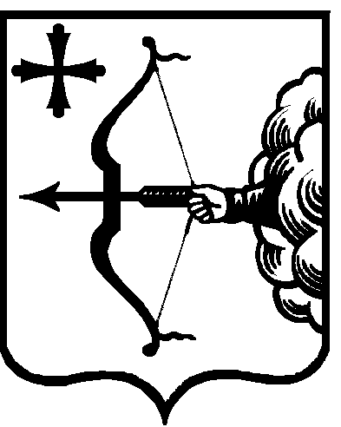
ПРАВИТЕЛЬСТВО КИРОВСКОЙ ОБЛАСТИ
ПОСТАНОВЛЕНИЕ
13.06.2019 |  |  | № | 307-П
г. Киров
О внесении изменения в постановление Правительства
Кировской области от 22.10.2014 № 6/70
Правительство Кировской области ПОСТАНОВЛЯЕТ:
- Внести изменение в раздел 4 «Организация деятельности государственной жилищной инспекции Кировской области» Положения
о государственной жилищной инспекции Кировской области, утвержденного постановлением Правительства Кировской области от 22.10.2014 № 6/70
«Об утверждении Положения о государственной жилищной инспекции Кировской области и признании утратившими силу некоторых постановлений Правительства Кировской области», дополнив пункт 4.4 абзацем следующего содержания:
«Согласование служебных командировок начальника инспекции
и заместителей начальника инспекции на территории иностранных государств осуществляется путем направления Председателем Правительства Кировской области, курирующим работу инспекции, докладной записки на имя Губернатора Кировской области с обоснованием необходимости командирования. После проведения вышеуказанного согласования оформляется проект правового акта о направлении должностного лица инспекции в служебную командировку на территорию иностранного государства».
- Настоящее постановление вступает в силу через десять дней после его официального опубликования.
Председатель Правительства
Кировской области А.А. Чурин

